**АО "НЦПК" "Өрлеу" "Институт профессионального развития по Акмолинской области", г. Кокшетау**

**Исследовательская работа**

**«Взаимодействия педагога и детей с особыми образовательными потребностями в предметно-игровой среде дошкольной организации»**

**Бутенко Юлия Ивановна**

**Слушатель курсов “Организация работы с детьми с особыми образовательными потребностями в условиях дошкольной организации"**

**Содержание**

**Введение**  
1.1. Актуальность темы  
1.2. Цель и задачи исследования

**Теоретическая часть**  
2.1. Дети с расстройством аутистического спектра (РАС)  
2.2. Дети с общим недоразвитием речи (ОНР)  
2.3. Дети с синдромом дефицита внимания и гиперактивности (СДВГ)

**Методология исследования**  
3.1. Методы исследования  
3.2. Группа исследования

**Практическая часть**  
4.1. Характеристика детей группы с ООП  
4.2. Программа педагогических мероприятий  
4.3. Описание предметно-игровой среды группы

**Результаты исследования**  
5.1. Ребенок с РАС  
5.2. Ребенок с ОНР  
5.3. Ребенок с СДВГ

**Заключение**  
6.1. Выводы по результатам исследования  
6.2. Рекомендации для дальнейшей работы

**Список использованной литературы**

**Приложение**

**«Взаимодействия педагога и детей с особыми образовательными потребностями в предметно-игровой среде дошкольной организации»**

**Введение**

* 1. **Актуальность темы**

Дошкольное образование играет решающую роль в формировании основ когнитивного, социального и эмоционального развития ребенка. Именно в этот период закладываются важнейшие основы для дальнейшего обучения и социализации. Особое значение оно имеет для детей с особыми образовательными потребностями (ООП), среди которых можно выделить детей с расстройством аутистического спектра (РАС), общим недоразвитием речи (ОНР) и синдромом дефицита внимания и гиперактивности (СДВГ). Взаимодействие педагога с такими детьми в предметно-игровой среде становится ключевым элементом в процессе их обучения и социализации, поскольку именно через игру дети познают окружающий мир, формируют речевые и социальные навыки, развивают внимание и память.

С развитием инклюзивного образования в Казахстане, вопрос интеграции детей с ООП в обычные дошкольные учреждения становится особенно актуальным. Инклюзия предполагает не только физическое присутствие детей с особыми потребностями в детских садах, но и создание таких условий, которые позволяют им развиваться наравне с детьми без особенностей, используя индивидуальные подходы и адаптированные образовательные методики. В Казахстане на протяжении последних лет наблюдается активная работа по созданию инклюзивных групп в детских садах, а также подготовки педагогов, которые могут работать с детьми с различными видами нарушений. Таким образом, актуальность исследования заключается также в оценке того, как инклюзивная практика, внедряемая в дошкольные учреждения Казахстана, влияет на развитие детей с ООП.

Важнейшим аспектом работы с детьми с ООП является индивидуализированный подход, учитывающий особенности каждого ребенка. Для детей с РАС характерна трудность в установлении социальных контактов и взаимодействиях с окружающими, что требует применения специфических педагогических технологий, таких как использование карточек с изображениями для развития социальной и речевой коммуникации, структурированные задания и визуальные подсказки. Для детей с ОНР необходимы дидактические игры, направленные на развитие речи, которые активизируют их когнитивную деятельность и помогают преодолеть трудности в восприятии и использовании языка. Дети с СДВГ нуждаются в методах, способствующих улучшению концентрации внимания и снижению гиперактивности, что можно достичь через короткие задания, физическую активность и игровые элементы.

Актуальность темы также подчеркивается необходимостью глубокого анализа влияния педагогических методов и приемов на развитие детей с ООП. Исследования, проводимые в течение года, помогают не только отслеживать динамику изменений в поведении и развитии детей, но и выработать эффективные подходы к коррекции различных нарушений. Важным теоретическим основанием для такого подхода является концепция зоны ближайшего развития Льва Выготского, которая акцентирует внимание на роли взрослого в процессе обучения и на том, что ребенку необходима поддержка более опытного человека для выполнения задач, которые ему пока недоступны. В контексте детей с ООП, это поддерживающее вмешательство педагога позволяет ребенку продвигаться к новым уровням развития, осваивая социальные, речевые и когнитивные навыки.

Таким образом, изучение взаимодействия педагога с детьми с особыми образовательными потребностями в дошкольном учреждении, с акцентом на предметно-игровую среду, представляет собой актуальную задачу, направленную на создание оптимальных условий для их всестороннего развития.

**1.2 Цель и задачи исследования**

**Цель исследования:** Анализ взаимодействия педагога с детьми с особыми образовательными потребностями в предметно-игровой среде дошкольной организации, выявление динамики изменений в их поведении и развитии в течение года, а также оценка эффективности педагогических методов.

**Задачи исследования:**

1. Изучить взаимодействие педагога с детьми с аутистическим спектром, ОНР и СДВГ в игровой среде в течение года.
2. Оценить динамику изменений в поведении и развитии детей с особыми образовательными потребностями.
3. Оценить влияние педагогических методик на развитие детей с ООП.
4. Применить теоретические концепции зоны ближайшего развития для разработки и корректировки педагогического процесса.

**Теоретическая часть**

**2.1 Дети с расстройством аутистического спектра (РАС):**

Дети с аутизмом часто сталкиваются с трудностями в социальном взаимодействии, что может значительно ограничить их способность участвовать в групповых играх и других коллективных активностях. Одной из причин этого является нарушение восприятия социальных сигналов, таких как жесты, мимика, а также трудности с установлением и поддержанием контакта с другими детьми. Структурированная игровая среда с использованием визуальных подсказок и четких инструкций позволяет детям с аутизмом успешно адаптироваться в таких ситуациях. Эти подсказки могут быть представлены в виде картинок, схем, пошаговых инструкций, которые помогают ребенку понять последовательность действий и взаимодействовать с окружающими.

Кроме того, важным аспектом является создание пространства, в котором ребенок может чувствовать себя безопасно и спокойно, что снижает уровень стресса и тревожности. Применение сенсорных материалов и предметов, таких как мягкие игрушки или текстуры, может обеспечить дополнительное ощущение комфорта.

Пример из практики: В одном детском саду с инклюзивным обучением для детей с РАС был организован уголок, где использовались различные сенсорные материалы, такие как тканевые панели, игрушки с разными текстурами и предметы для расслабления. В этом уголке дети могли находить успокоение и снижать уровень тревоги, прежде чем вернуться к групповым занятиям. Также, используя карточки с изображением шагов, педагог помогал детям с аутизмом понять, что их ждет в процессе игры или занятия.

**2.2 Дети с общим недоразвитием речи (ОНР):**

Для детей с общим недоразвитием речи (ОНР) характерны трудности в восприятии и использовании речи, что может затруднять их способность участвовать в повседневных взаимодействиях и обучении. Проблемы с восприятием речи могут проявляться как в недостаточном понимании слов и фраз, так и в ограниченном словарном запасе и сложностях с грамматикой. Для улучшения речевых навыков детей с ОНР важно использовать специальные педагогические методы и дидактические игры, направленные на развитие как активного, так и пассивного словаря.

Одним из эффективных подходов является использование дидактических игр, которые развивают слуховую и зрительную память. Задания, связанные с классификацией предметов, составлением простых предложений или повторением фраз, помогают детям постепенно улучшать восприятие и использование речи. Также важно включать в занятия упражнения на артикуляцию и тренировки правильного произношения.

Пример из практики: В детском саду для детей с ОНР были использованы игры на развитие слухового восприятия, такие как "Угадай, что звучит?". Педагог проигрывал звук (например, звук животных, транспортных средств) и просил детей угадать, что это за звук. В процессе таких игр дети не только развивали слуховую память, но и расширяли словарный запас. Также проводились упражнения на улучшение артикуляции, что позволяло детям с ОНР улучшить произношение звуков и слов.

**2.3 Дети с синдромом дефицита внимания и гиперактивности (СДВГ):**

Дети с синдромом дефицита внимания и гиперактивности (СДВГ) испытывают трудности с концентрацией внимания, импульсивностью и избыточной активностью. Это может препятствовать успешному участию в долгих и сложных занятиях, требующих умственного сосредоточения, а также в групповых играх, где важно соблюдать порядок и следовать инструкциям. Основной задачей для педагогов является использование методов, которые помогут детям с СДВГ удерживать внимание и направлять их активность в конструктивное русло.

Одним из эффективных методов работы с детьми с СДВГ является чередование коротких и структурированных занятий с элементами физической активности и игровыми перерывами. Это позволяет поддерживать высокий уровень вовлеченности детей и минимизировать проявления гиперактивности. Использование ярких материалов и визуальных подсказок также помогает удерживать внимание ребенка.

Пример из практики: В одном из детских садов для детей с СДВГ занятия проводились с чередованием спокойных и активных этапов. Например, после занятия на внимание (например, поиск предметов определенного цвета или формы) дети участвовали в короткой физической активности — эстафетах или танцевальных перерывах. Это помогало детям "выплескивать" излишнюю энергию и возвращаться к занятиям с улучшенной концентрацией внимания. В результате, дети с СДВГ стали более спокойными и внимательными в ходе занятий.

Таким образом, для детей с особыми образовательными потребностями важно учитывать их индивидуальные особенности и применять специализированные педагогические методы, которые помогут развивать их социальные, речевые и познавательные навыки. Структурированная среда, игровые методики и сочетание активных и спокойных занятий — это важные инструменты для успешного обучения детей с расстройствами аутистического спектра, общим недоразвитием речи и синдромом дефицита внимания и гиперактивности.

**Методология исследования**

**3.1 Методы исследования:**

1. **Наблюдение:** Регулярные наблюдения за детьми в игровой и образовательной среде.
2. **Анкетирование педагогов:** Оценка педагогами применяемых методов и их эффективности.
3. **Тестирование речевых навыков:** Применение тестов для измерения прогресса в речевых навыках.
4. **Психолого-педагогические диагностики:** Оценка уровня внимания и гиперактивности.
5. **Анализ игровых ситуаций:** Исследование вовлеченности детей в различные игровые ситуации.

**3.2 Группа исследования старшая группа «Жулдыздар»:**  
В группе 20 детей (4-5 лет), из которых:

1 ребенок с расстройством аутистического спектра.

1 ребенок с ОНР.

1 ребенок с СГДВ.

17 детей без особенностей развития (для контроля).

**Период исследования:** с сентября по март 2024 - 2025 учебного года

**Практическая часть**

* 1. **Характеристика детей группы с ООП**

|  |  |  |  |
| --- | --- | --- | --- |
| **№ п/п** | **Ребенок с ООП** | **Возраст ребенка** | **Характеристика** |
| **1** | **Ребенок (РАС)** | 5 лет | Ребенок проявляет явные трудности в социальной коммуникации. Он избегает групповых игр и предпочитает одиночные занятия, такие как конструктор или игра с игрушками, которые не требуют взаимодействия с другими детьми. Его интересы ограничены, и он часто не реагирует на обращения других детей или педагогов. Может быть гиперчувствителен к внешним раздражителям, например, к громким звукам или изменениям в привычной обстановке. Визуальные подсказки и четкие инструкции помогают ему лучше ориентироваться в игровом процессе и выполнять задания. |
| **2** | **Ребенок (ОНР)** | **4 года** | У ребенка наблюдаются затруднения в восприятии и использовании речи. Он часто повторяет фразы, не всегда правильно понимает инструкции и нуждается в постоянной поддержке и коррекции со стороны педагога. Могут наблюдаться трудности с восприятием новых слов и понятий. Он может отставать в способности составлять полноценные предложения и использовать речь в контексте. Зачастую ребенок показывает потребность в визуальных материалах и жестах, чтобы облегчить понимание. |
| **3** | **Ребенок (СГДВ)** | **4 года** | Ребенок гиперактивен, часто отвлекается, ему трудно удерживать внимание на одном занятии. Он склонен к импульсивным действиям, например, может внезапно встать и начать бегать по комнате, не дождавшись завершения задания. Для него характерно нарушение самоконтроля: он может вмешиваться в игру других детей, не следовать инструкциям и забывать о выполнении задач. |
| **4** | **Остальные дети** | **4-5 лет** | Дети без особых образовательных потребностей развиваются в рамках возрастной нормы. Они легко осваивают основные навыки общения, участвуют в групповых играх, умеют следовать инструкциям и показывают интерес к новым заданиям. Могут взаимодействовать с другими детьми и педагогами в ходе занятий, а также развивать когнитивные и социальные навыки через совместные игры и творческие активности. |

**4.2 Программа педагогических мероприятий**

* **Для ребенка с расстройством аутистического спектра (РАС):**  
  Использование карточек с изображениями для развития социальной и речевой коммуникации, применение структурированных занятий с повторениями, чтобы создать предсказуемость и уверенность у ребенка. Педагог активно использует визуальные подсказки, что помогает ребенку легче адаптироваться к новым условиям. Задания включают ролевые игры с пошаговыми инструкциями, сенсорные активности (например, игра с песком или водой), что способствует развитию внимания и восприятия окружающей среды. Это полностью соответствует концепции зоны ближайшего развития, где ребенок с помощью педагога и визуальных подсказок может выполнить задачу, которая не была бы ему по силам без поддержки.
* **Для ребенка с ОНР:**  
  Включение дидактических игр, направленных на развитие речи, таких как «Что - где?» или «Как это называется?». Педагог использует картинки и другие наглядные материалы для объяснения значений слов и выражений. Это способствует развитию когнитивных и речевых навыков, активизируя работу мозга в зоне ближайшего развития. Постоянное повторение фраз и предложений помогает ребенку закрепить речевые навыки и улучшить понимание.
* **Для ребенка с СДВГ:**  
  Использование коротких заданий с элементами физической активности для стимуляции внимания. Включение игр на внимание и концентрацию (например, сортировка предметов по цвету или форме), а также использование физических упражнений для улучшения координации и снятия гиперактивности. Эти методы позволяют поддерживать ребенка в пределах его зоны ближайшего развития, при этом он может самостоятельно выполнять задачи в игровой форме, с помощью взрослого, что повышает уровень мотивации и концентрации.

**4.3 Предметно-игровая среда группы «Жулдыздар»**

* 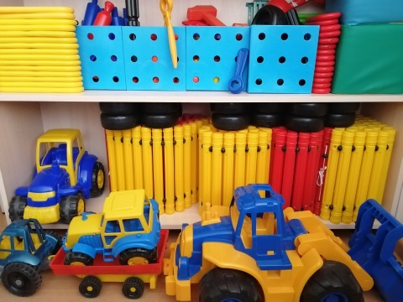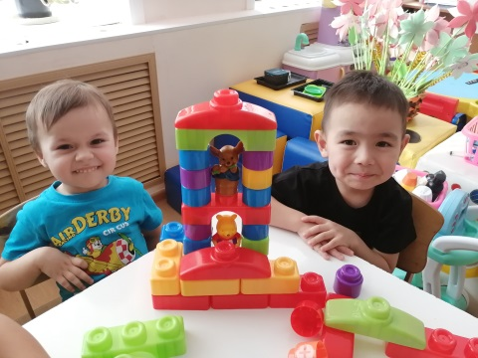**Зоны для конструирования:**  
  В игровой среде предусмотрены столы с конструкторами, что способствует развитию творческих способностей, моторики и логического мышления. Конструкторы стимулируют детей к взаимодействию, а также учат работать в условиях групповой деятельности.

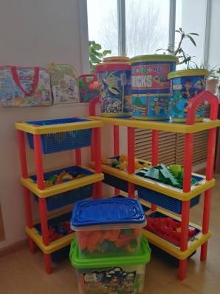

* **Ролевые игры:**  
  В игровой среде имеются наборы для ролевых игр (кухня, магазин, больница), которые позволяют детям развивать социальные навыки. Для детей с аутистическим спектром эти игры предоставляют возможность постепенно вовлекаться в социальное взаимодействие, а для детей с ОНР — использовать речевые навыки в реальных контекстах.

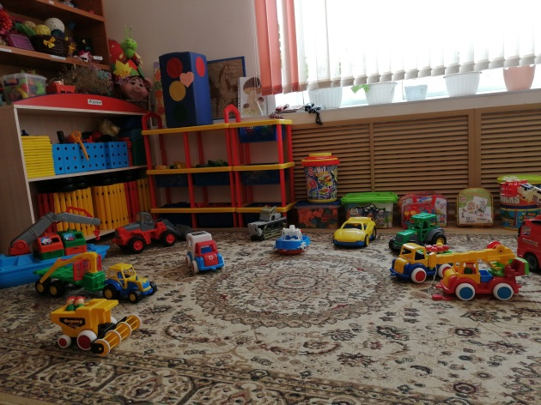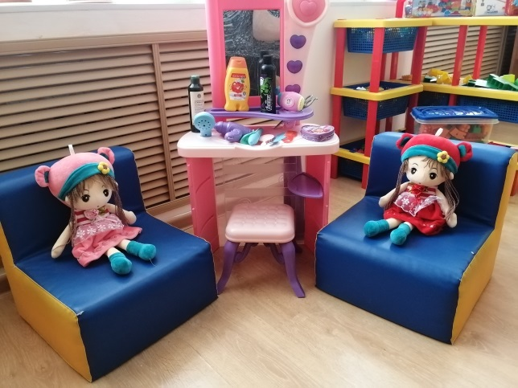

* **Сенсорные материалы:**  
  Использование различных текстур (мягкие, жесткие, шершавые, гладкие), песка, воды и природных материалов, что стимулирует сенсорное восприятие и помогает детям лучше воспринимать окружающий мир.

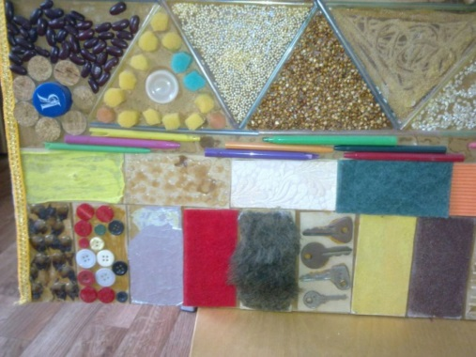

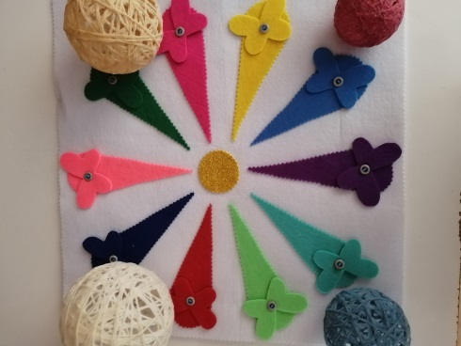

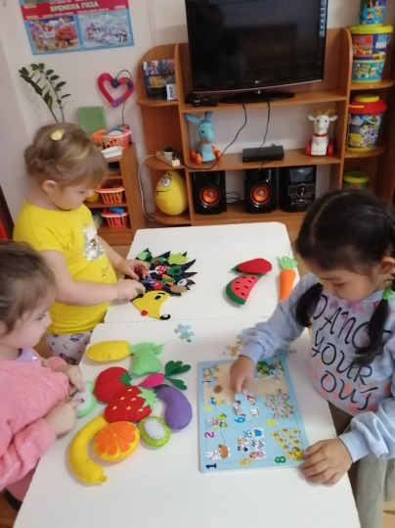

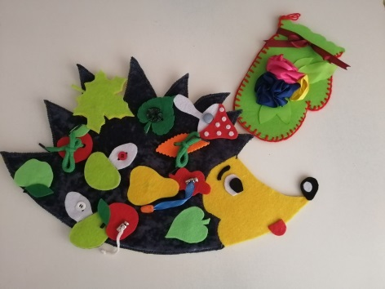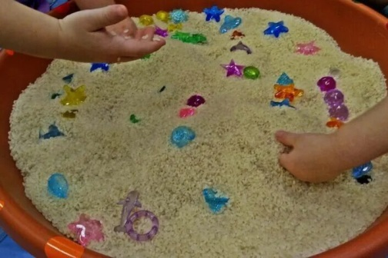

**Результаты исследования**

**5.1 Ребенок с расстройством аутистического спектра (РАС):**

На начальном этапе исследования ребенок с аутизмом демонстрировал низкий уровень вовлеченности в коллективные игры. Он предпочитал одиночные занятия, такие как конструирование, и избегал взаимодействий с другими детьми. Однако, благодаря внедрению структурированных заданий, визуальных подсказок и пошаговых инструкций, уровень вовлеченности в коллективные игры значительно возрос. Применение визуальных материалов и карточек для развития социального взаимодействия также дало положительные результаты. Несмотря на прогресс, ребенок продолжает проявлять предпочтение к индивидуальным играм, что требует дополнительного внимания и адаптации методов работы. Важно отметить, что работа в зоне ближайшего развития, как описано в теории Выготского, позволила создать такие условия, при которых ребенок мог бы выполнить задачи, которые изначально казались ему сложными, с помощью педагога.

**5.2 Ребенок с общим недоразвитием речи (ОНР):**

Для ребенка с ОНР, который изначально имел трудности в произношении и построении более сложных предложений, наблюдались существенные улучшения в развитии речевых навыков. В начале исследования ребенок мог произносить только короткие фразы, часто с ошибками. Однако по завершению года, благодаря проведенным дидактическим играм и использованию наглядных материалов, таких как картинки и карточки, ребенок стал активно участвовать в ролевых играх и строить более сложные предложения. Этот процесс подтверждает важность подхода, ориентированного на работу в зоне ближайшего развития, когда педагог, предлагая ребенку поддержку в форме игрового взаимодействия, способствует прогрессу в освоении речевых и коммуникативных навыков. Поддержка взрослого в таких ситуациях значительно ускоряет процесс обучения.

**5.3 Ребенок с синдромом дефицита внимания и гиперактивности (СДВГ):**

Дети с СДВГ часто сталкиваются с трудностями концентрации и гиперактивностью, что может мешать их участию в обычных учебных и игровых процессах. В этом исследовании для ребенка с СДВГ были предложены короткие задания, которые чередовались с физической активностью, что помогало улучшить его внимание и снизить гиперактивность. Важно было включать игровые элементы, которые помогали удерживать внимание ребенка, а также предоставлять физические перерывы для снятия излишней активности. Такие подходы показали хороший результат: уровень вовлеченности и концентрации ребенка значительно улучшился, что подтверждает эффективность использования метода работы в зоне ближайшего развития для стимулирования внимания и когнитивных функций.

В ходе исследования было выявлено, что индивидуальный подход и использование адаптированных педагогических методов и инструментов, соответствующих особенностям каждого ребенка, способствуют значительному прогрессу в их развитии. Особенно важным оказался принцип работы в зоне ближайшего развития, предложенный Выготским, который предполагает использование поддержки педагога для достижения результатов, недоступных ребенку при самостоятельном выполнении задания.

**Заключение**

**6.1 Выводы по результатам исследования.**

Исследование, проведенное в течение года, позволило глубже понять особенности взаимодействия педагогов с детьми с особыми образовательными потребностями (ООП) в предметно-игровой среде дошкольной организации. Педагогические мероприятия, направленные на поддержку детей с расстройством аутистического спектра, общим недоразвитием речи и синдромом дефицита внимания и гиперактивности, показали значительные положительные изменения в их поведении и развитии.

Педагогическая работа в предметно-игровой среде дошкольной организации, где используются различные зоны (конструирование, ролевые игры, сенсорные материалы), оказалась высокоэффективной для развития детей с особыми образовательными потребностями. Создание комфортной и адаптированной среды, использование структурированных и повторяющихся заданий, а также вовлечение в разнообразные виды игр способствовали развитию речевых, социальных и когнитивных навыков.

**6.2 Рекомендации для дальнейшей работы:**

1. **Индивидуализация образовательного процесса:** Для детей с ООП важно продолжать применять индивидуализированные методики, которые будут соответствовать их темпу и особенностям развития. Программы должны учитывать уровень подготовленности каждого ребенка, особенности его восприятия и потребности в поддержке.
2. **Развитие навыков социального взаимодействия:** Важно активно включать детей с аутизмом в групповые игры и социальные взаимодействия, постепенно расширяя их круг общения и улучшая коммуникативные навыки.
3. **Физическая активность:** Для детей с СДВГ важно продолжать использовать игры и задания, которые включают физическую активность и помогают концентрировать внимание, сочетая их с умственными заданиями.
4. **Обучение педагогов:** Регулярные тренинги и повышение квалификации педагогов, работающих с детьми с особыми образовательными потребностями, помогут совершенствовать их подходы и методы, а также улучшать взаимодействие с детьми.

В заключении, результаты исследования подчеркивают важность комплексного подхода в образовательном процессе для детей с особыми потребностями. Такой подход способствует не только развитию детей в индивидуальном порядке, но и формированию их успешных социальных навыков, что является основой для их дальнейшего полноценного обучения и социализации.

**Список использованной литературы**

1. **Выготский Л. С**. «Психология развития ребенка». — М.: Изд-во Смысл, Изд-во Эксмо, 2005. — 512 с. — (Библиотека всемирной психологии).
2. **Артемова, И. И.** (2020). *Особенности педагогической работы с детьми с аутизмом в дошкольном возрасте*. Алматы: Издательство «Білім».
3. **Концепция инклюзивного образования в Республике Казахстан** (2019). Министерство образования и науки Республики Казахстан. Доступно на: <http://edu.gov.kz>
4. **Психолого-педагогическое сопровождение детей с нарушениями развития в дошкольных образовательных организациях** (2020). Федеральный центр дополнительного образования. Доступно на: <https://www.fdo.ru>
5. **Кубракова, Л. Р.** (2018). *Развитие речевых навыков у детей с общим недоразвитием речи в дошкольных учреждениях*. Алматы: Издательство «Білім-Информ».
6. **Смирнова, Е. Н.** (2017). *Дошкольное образование для детей с особыми образовательными потребностями: Проблемы и решения*. Казахстан: Издательство «Казахстан-Пресс».
7. **Шевченко, В. Л.** (2020). *Использование предметно-игровой среды в инклюзивном образовании*. Москва: Просвещение.
8. **Выготский, Л. С.** (2000). *Мышление и речь*. Москва: Академия. — Классическая работа по теории зоны ближайшего развития, основанная на исследованиях педагогики и психологии.
9. **Зонеч, Н. М.** (2021). *Дети с аутизмом в дошкольном образовании: Практическое руководство*. Алматы: Издательство «Мектеп».
10. **Инклюзивное образование и инновации в Республике Казахстан** (2022). Институт инклюзивного образования. Доступно на: <https://www.iiok.kz>
11. **Педагогика и психология детей с особыми образовательными потребностями** (2021). Электронный ресурс. Доступно на: <https://www.pedagogy.kz>
12. **Психолого-педагогические аспекты взаимодействия с детьми с нарушениями аутистического спектра** (2021). Электронный журнал. Доступно на: <https://www.psychology.kz>

ПРИЛОЖЕНИЕ

**Программа педагогических мероприятий на месяц**

**Основные цели и задачи программы**

**Цель программы:** Поддержка и развитие детей с особыми образовательными потребностями, создание условий для формирования навыков коммуникации, речи, внимания и координации через индивидуализированные методы обучения и структурированные занятия.

**Задачи программы:**

1. Развитие социальных и речевых навыков через игровые методы.
2. Создание предсказуемой и безопасной среды для детей с особыми потребностями.
3. Использование структурированных занятий и повторений для укрепления уверенности и формирования навыков.
4. Снижение гиперактивности, развитие внимания и координации через физическую активность.

**Взаимодействие педагога с детьми:**

1. Активное вовлечение педагога в процесс через пошаговые инструкции, поддержку на каждом этапе выполнения задания.
2. Использование визуальных подсказок, карточек и других наглядных материалов для облегчения восприятия информации.
3. Динамичное взаимодействие во время ролевых игр и физических упражнений, чтобы поддержать мотивацию и концентрацию детей.
4. Поддержка и помощь в выполнении заданий через регулярное повторение, которое помогает закрепить навыки и снизить тревожность.

**Предметная среда и ресурсы:**

**Для детей с РАС:** карточки с изображениями, доска с подсказками, игрушки для ролевых игр, сенсорные материалы (песок, вода, текстуры).

**Для детей с ОНР:** картинки, карточки с изображениями, игровые материалы для развития речи и внимания.

**Для детей с СДВГ:** игрушки для сортировки, музыкальные инструменты, спортивный инвентарь (мат, скакалки, мяч), материалы для физических упражнений.

|  |  |  |  |  |  |  |  |  |
| --- | --- | --- | --- | --- | --- | --- | --- | --- |
| **№ п/п** | **Категория детей** | **Цель программы** | **Задачи** | **Мероприятия** | **Методы взаимодействия педагога** | **Предметная среда и ресурсы** | **Название игр** | **Продолжительность** |
| 1 | **Для ребенка с расстройством аутистического спектра (РАС)** | Развитие социальной и речевой коммуникации, создание уверенности через структурированные занятия и использование визуальных подсказок | 1. Повышение уровня коммуникации и социальной адаптации.  2. Создание предсказуемой и структурированной среды.  3. Развитие внимания и восприятия окружающего мира.  4. Снижение тревожности через сенсорные и ролевые игры. | 1. **Карточки с изображениями**  2. **Структурированные занятия с повторениями**  3. **Ролевые игры**  4. **Сенсорные игры** | 1. Педагог активно использует карточки и изображения, задает вопросы типа «Что это?», «Покажи...».  2. Постоянное повторение с визуальными подсказками для закрепления навыков.  3. Педагог дает пошаговые инструкции в ролевых играх и активно участвует в процессе.  4. Сенсорные игры организуются в спокойной атмосфере с объяснением действий. | 1. Карточки с изображениями, доска с подсказками, игрушки для ролевых игр.  2. Сенсорные материалы (песок, вода, текстуры для ощупывания). | 1. «Покажи и скажи» (игра с карточками).  2. «Магазин» (ролевые игры).  3. «Мой друг — это...» (создание простых предложений с помощью карточек).  4. «Чудо-песок» (сенсорная игра). | 2-3 раза в неделю  по 20–25 минут |
| 2 | **Для ребенка с общим недоразвитием речи (ОНР)** | Развитие речевых и когнитивных навыков через дидактические игры и наглядные материалы | 1. Развитие понимания речи.  2. Укрепление речевых навыков через повторение и активные занятия.  3. Формирование базовых когнитивных навыков через игры и упражнения. | 1. **Дидактические игры на развитие речи**  2. **Использование наглядных материалов**  3. **Постоянное повторение слов и фраз**  4. **Игры на развитие когнитивных навыков** | 1. Педагог использует картинки и карточки для закрепления значений слов и фраз.  2. Повторение фраз и предложений с помощью игр и вопросов.  3. Включение логических игр для развития мышления. | 1. Картинки, карточки с изображениями.  2. Игры на развитие внимания и ассоциаций. | 1. «Что это?» (игра с картинками).  2. «Назови и покажи» (упражнения с картинками).  3. «Логические цепочки» (составление цепочек из картинок).  4. «Кто где живет?» (игра на закрепление лексики). | 2 раза в неделю  по 20 –25 минут |
| 3 | **Для ребенка с синдромом дефицита внимания и гиперактивности (СДВГ)** | Развитие концентрации, улучшение внимания и координации, снятие гиперактивности через физическую активность и игры | 1. Укрепление внимания и концентрации.  2. Снижение гиперактивности через физическую активность.  3. Повышение мотивации через игровые методики. | 1. **Короткие задания с элементами физической активности**  2. **Игры на внимание и концентрацию**  3. **Физические упражнения для снятия гиперактивности**  4. **Игры на координацию и моторику** | 1. Педагог организует динамичные и короткие занятия для поддержания концентрации.  2. Использует игровые методы для улучшения внимания.  3. Педагог проводит физические упражнения и игры для снятия гиперактивности. | 1. Игрушки для сортировки, музыкальные инструменты, спортивный инвентарь.  2. Материалы для физических упражнений (мат, скакалки, мяч). | 1. «Прыжки через скакалку» (игра на координацию).  2. «Сортировка по цвету» (игра для концентрации).  3. «Перебежки» (игра для развития внимания).  4. «Мяч в цель» (игра для координации). | 3 раза в неделю  по 20–25 минут |

**КАРТОТЕКА ПЕДАГОГИЧЕСКИХ ИГР**

|  |  |  |  |
| --- | --- | --- | --- |
| **Название игры** | **Цель игры** | **Правила игры** | **Ожидаемые результаты** |
| **Для ребенка с расстройством аутистического спектра (РАС)** | | | |
| **«Покажи и скажи» (игра с карточками)** | Развитие речи и социальной коммуникации, улучшение восприятия и памяти. | Педагог показывает карточки с изображениями предметов или животных. Ребенок должен назвать объект на карточке. Затем педагог может попросить ребенка показать похожие объекты или изобразить действия. | Закрепление словарного запаса, улучшение ассоциативного восприятия, развитие речевых навыков. |
| **«Магазин» (ролевые игры)** | Развитие социальной активности и навыков коммуникации. | Ребенок и педагог играют в магазин. Один из них — покупатель, другой — продавец. Покупатель выбирает товар, задает вопрос «Сколько стоит?» и «Я хочу купить...», а продавец отвечает. Роли меняются. | Развитие диалоговой речи, улучшение социальных навыков. |
| **«Мой друг — это...» (создание простых предложений)** | Развитие навыков построения предложений, улучшение общения. | Ребенок выбирает карточку с изображением, например, животного, и составляет простое предложение: «Мой друг — это...». Педагог может дополнить предложение, чтобы ребенок повторил и сам продолжил. | Формирование навыков использования предложений, расширение словарного запаса. |
| **«Чудо-песок» (сенсорная игра)** | Развитие сенсорных навыков, внимание, тактильное восприятие. | В контейнере с песком ребенок должен искать предметы, например, игрушки. Педагог помогает ребенку задавать вопросы: «Что ты нашел?», «Какой на ощупь?» Ребенок может выполнять задания по поиску. | Развитие сенсорного восприятия, улучшение внимания и координации движений. |
| **Для ребенка с общим недоразвитием речи (ОНР)** | | | |
| **«Что это?» (игра с картинками)** | Развитие речевых навыков, улучшение понимания и произношения. | Педагог показывает ребенку карточки с изображением различных предметов. Ребенок должен назвать предмет на карточке. Педагог помогает ребенку, если тот затрудняется. | Укрепление понимания значений слов, развитие речевых навыков. |
| **«Назови и покажи» (упражнения с картинками)** | Развитие памяти, речи и внимания. | Педагог показывает карточку с изображением предмета. Ребенок должен назвать предмет и выполнить задание, связанное с ним (например, «Покажи, где кошка» или «Покажи игрушку, которая летает»). | Укрепление навыков ассоциации, расширение словарного запаса. |
| **«Логические цепочки» (составление цепочек из картинок)** | Развитие логического мышления и речи. | Педагог раздает несколько карточек с изображениями, которые нужно расставить в логическом порядке. Ребенок должен объяснить, почему он так разместил предметы. Педагог может задать вопросы: «Что идет первым?» или «Что происходит после завтрака?» | Развитие логического мышления, умение строить цепочки рассуждений и развивать речь. |
| **«Кто где живет?» (игра на закрепление лексики)** | Развитие понимания, ассоциативного восприятия и речи. | Педагог раздает карточки с изображениями животных и мест их обитания (например, кошка — дом, медведь — лес). Ребенок должен назвать место проживания животных и дополнить фразу. | Укрепление знаний о животных и их среде обитания, развитие речи. |
| **Для ребенка с синдромом дефицита внимания и гиперактивности (СДВГ)** | | | |
| **«Прыжки через скакалку» (игра на координацию)** | Развитие моторики, координации движений и внимания. | Ребенок выполняет прыжки через скакалку, которая крутится педагогом. Педагог задает команды: «Прыгни дважды», «Прыгни в одну сторону». По мере выполнения задания меняются команды. | Улучшение координации движений, развитие внимания и реакции. |
| **«Сортировка по цвету» (игра для концентрации)** | Развитие внимания, концентрации, улучшение когнитивных навыков. | Педагог дает ребенку разноцветные предметы (например, кубики, игрушки), и ребенок должен отсортировать их по цвету (например, «Положи все красные предметы в одну корзину»). Педагог помогает ребенку и поощряет его за выполненную задачу. | Укрепление внимания, развитие способности концентрироваться на задаче. |
| **«Перебежки» (игра для развития внимания)** | Развитие внимания, реакции на команды, улучшение физической активности. | Ребенок должен следовать инструкциям педагога, выполняя перебежки с одного края комнаты на другой. Педагог может давать разнообразные команды: «Перебежи с одного края на другой», «Пройди вокруг стола». | Улучшение концентрации внимания, развитие двигательной активности, снижение гиперактивности. |
| **«Мяч в цель» (игра для координации)** | Развитие координации движений, внимания и концентрации. | Ребенок должен метать мяч в корзину или коробку, которая расположена на определенном расстоянии. Педагог может изменять положение цели, добавлять препятствия или увеличивать расстояние. | Укрепление координации движений, развитие внимания, улучшение реакции на изменения. |

|  |  |  |  |
| --- | --- | --- | --- |
|  |  |  |  |
|  |  |  |  |
|  |  |  |  |
|  |  |  |  |